Projektinformation 20019 ” Alleviating poverty in the Tikuna indigenous communities of the Amazonian frontier between Colombia and Peru. Country: Colombia

Introduktion

Ankarstiftelsen startade ett tre årigt projekt 2020 för att lindra fattigdomen för ursprungsbefolkningarna i Amazonas, med den lokala miljöorganisationen Entropika ( en samarbetspartner sedan 2014). Projektet är en naturlig fortsättning för att ytterligare förbättra livsvillkoren efter skolbyggen och vattenreningsprojekt. Entropika har tidigare arbetat i området främst som miljö NGO med utgångspunkt från Leticia, som är en gränsstad ( ca 55.000 människor) mellan tre länder vid Colombias absoluta sydspets ( Colombia, Brasilien, Peru) Området är svåråtkomligt och man kan endast ta sej till samhällena via floden med båt.
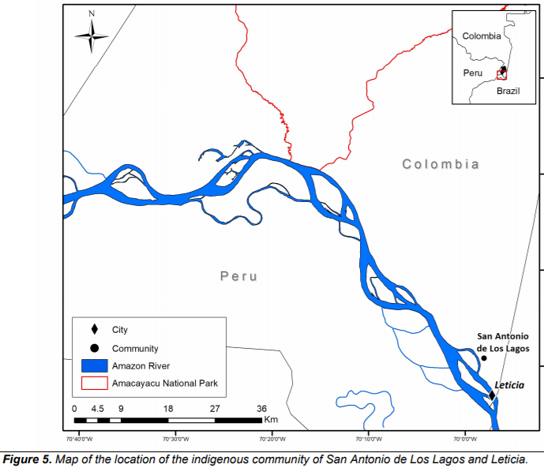

Under 2021 har data börjat samlas in och bearbetas på en hemsida för att bättre kunna följa den socio-ekonomiska utvecklingen. Se länk. https://portal.mwater.co/#/consoles/525f09be9df34a399a6be6db04b730bd?share=8cbc4c6136154b7b93fda32b56d396e7&tab=ecb8770f-4895-43bb-86c9-830592cdc35a. (obs endast en delmängd av samhällena är inlagda av de 35 samhällen där projekt pågår).
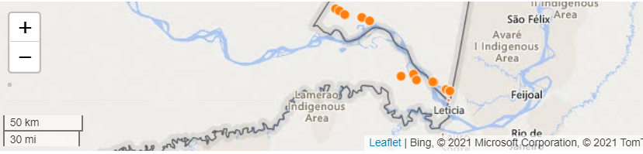
Området befolkas av ca 26.000 från olika ursrpungsbefolkningar, i huvudsak Ticunas. Läs mer deras historia här i historiebeskrivning Ticunas ( på engelska).

Övergripande mål

Projektets övergripande mål är att minska fattigdomen för ursprungsbefolkningarna i Amazonas regnskog vid gränsområdet mellan Colombia och Peru.

För att nå huvudmålet finns två specifika mål definierade:
1. Förbättra lokal styrning för den colombianska ursprungsbefolkningen Tikuna San Antonio de Los Lagos.
2. Stärka kapaciteten och deltagandet av medborgarövervakningsgrupper (COG) i Leticia. (dessa grupper bevakar kontrakt och finansiella transaktioner från stat/region till lokala projekt)

Förväntat resultat

Förväntat resultat; Förbättrad utbildning, hälsa, öppenhet, användning av finansiella statliga/regionala medel, skyddet av biologisk mångfald. Dessutom att San Antonio de Los Lagos blir ett föredöme och gott exempel för andra samhällen på lokal nivå.

Förväntat resultat för det specifika målet "förbättra styrbarheten ..."
1.1 Organisationsstrukturen och ledarskapet för samhället San Antonio de Los Lagos förbättras
1.2 Öppenheten i samhällsrelaterade processer och användande av tilldelade finansiella resurser förbättras
1.3 Innevånarnas deltagande i beslutsprocesser förbättras
1.4 Jämställdhet i samhällets beslutsprocesser förbättras

Förväntat resultat av det specifika målet "Stärka kapaciteten och deltagandet av medborgarövervakningsgrupper ..."
2.1 Organisationen och kapaciteten hos COG i Leticia förbättras vilket leder till ett ökat antal undersökningar av oegentligheter
2.2 Det civila samhällets deltagande i COG ökar och diversifieras
2.3 COG: s tillgång till rättshjälp förbättras
2.4 COGs tillgång till ett kontorsområde, verktyg och utrustning för att fungera, förbättras

Pågående aktiviteter

San Antonio de Los Lagos, det samhälle som projektet bedrivs i, är ett samhälle bestående av ursprungsbefolkning (Tikuna) som ligger 7 kilometer norr om Leticia. Samhället har en befolkning på cirka 500 människor, varav majoriteten är arbetslösa och förlitar sig på livsmedel för jordbruk och hantverk.

Projektet är ungefär halvvägs och har i stort sett genomförts under Corona Pandemin. Entropika, den mottaqgande parten, har hittat olika vägar att genomföra projekts mål. Tex fick de planerade workshops flyttas från samhället till Entropikas kontor. En viktig leverabel år 1 ( för mål 1) var att samla och dokumentera ursprungsbefolkningens lokala lagar i ett skriftligt digitaliserat dokument. Ledarna har själva fått skriva dokumentet.
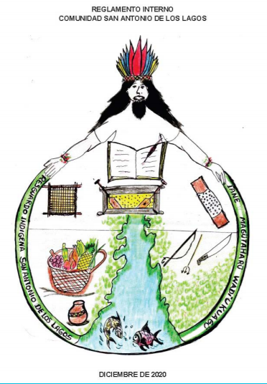
Bilden visar framsidan på det nya samlingsdokumentet för lokala lagar
Ett stort hinder för en hållbar socioekonomisk utveckling i den colombianska och peruanska Amazonas gränsregionen är bristen på styrning, som definieras av styrsystemens kapabilitet och det civila samhällets förmåga och kvaliteten på samspelet mellan dessa.

Brist på styrning omfattar otillräckliga ledarskapsförmågor, ineffektiv organisationsstruktur, utbredd korruption och en ointresserad allmänhet, och leder vanligtvis till ineffektiv ledning och undermålig samhällsekonomisk utveckling.

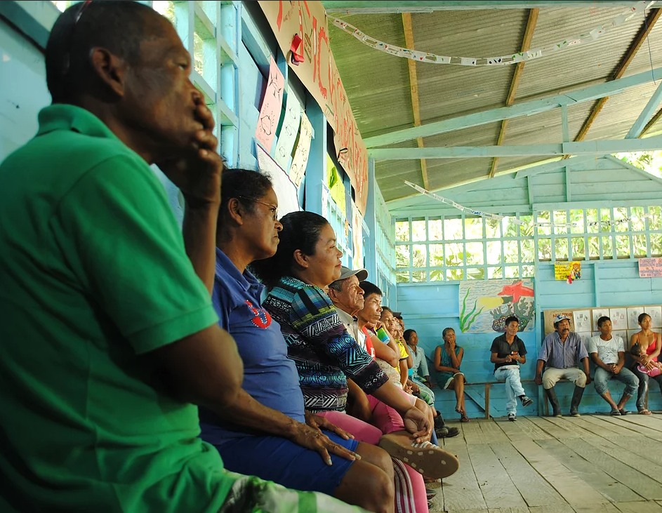
Bilden är från ett inledande möte med innevånarna i San Antonio de Los Lagos.
Projektet syftar till att lindra fattigdom genom att förbättra styrning och stärka det civila samhällets kapacitet och deltagande genom att genomföra en serie workshops och ge dessa målgrupper möjlighet att hävda sina rättigheter och självständigt och på ett hållbart sätt hantera ekonomiska resurser.

Kapacitetsbyggande workshops för samhällets myndigheter och ledare fokuserar på att förbättra läs- och skrivkunnigheten, administrativa processer, organisationsstruktur och planering och genomförande av samhällsprojekt finansierade av staten.
Denna träningsprocess är inriktad på att finslipa ledarskapsförmåga och förståelse för ledarskapsvärden, förändra egencentrerade attityder och beteenden och bygga självförtroende att tillvarata sina rättigheter. Att utveckla förmågan att styra är inte bara att utföra lagstadgade skyldigheter, utan innebär att man har starka moraliska och etiska övertygelser, en gemensam känsla av syfte och vision, och förmågan att svara på behoven i sitt samhälle.
Projektet ger också samhället stöd för att öka medborgarnas deltagande, eftersom de spelar en kritisk roll i samhällets beslutsprocesser.

Att förstärka San Antonios medborgerliga deltagande och bemyndigande är ett avgörande steg för att förbättra samhällsekonomisk utveckling och har potential att lösa de underliggande frågorna som hindrar samhällets socioekonomiska utveckling och livskvalitet inklusive kränkningar av mänskliga rättigheter, ojämlikhet mellan könen, klimatförändringar och korruption (t.ex. dålig tillgång till utbildning, hälsovård, dricksvatten, grundläggande sanitet och ekonomiska möjligheter, bland annat).

San Antonio de Los Lagos är ett pilotprojekt som planeras att fortsätta i andra ursprungsamhällen i regionen.

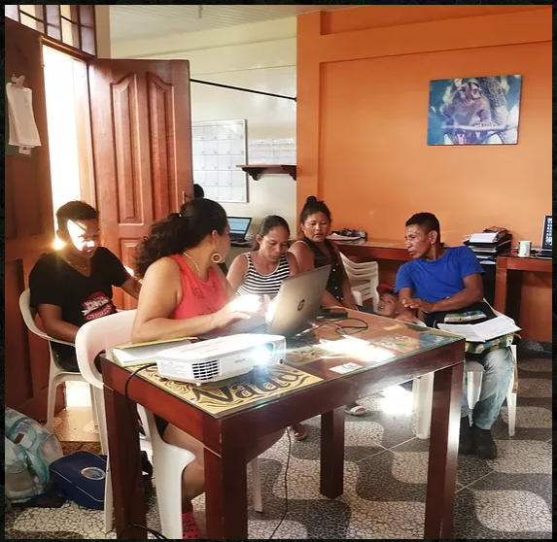
Bilden visa ren workshop för en medborgtillsynsgrupp i Entropikas lokaler i Leticia.

Medborgartillsynsgrupperna ( Citizen Oversights Groups -COG) i Leticia bildar en ”medborgarkontrollorganisation” som fungerar som en demokratisk mekanism för att övervaka statliga projekt och offentlig resurshantering, upptäcka korruption och rapportera ineffektiva statliga åtgärder och kränkningar av medborgerliga rättigheter.
Entropika tillhandahåller sedan tidigare teknisk rådgivning för COGS -medlemmarna i användningen av juridiska verktyg för att försvara sina rättigheter och det civila samhällets rättigheter och kräver finansiell insyn och ansvar i offentliga kontraktsprojekt som genomförs med statliga medel.
Det pågående projektet har initierat kapacitetsbyggande workshops som omfattar datorer, offentlig redovisning och entreprenad, grundläggande begrepp om förvaltningsrätt och social kontroll, anläggningsteknik, social trygghet, miljö, djurskyddslagar och utformning och uppföljning av allmänna riktlinjer. Man uppmanar också COG: erna att få tillgång till juridisk rådgivning, tillhandahålla nödvändiga verktyg för COG: erna för att utföra sitt arbete som kameror, datorer och utrymme för arbete och möten.

COG’s ( mål 2) har uppnått en viktig framgång då man eskalerade ett ärende till nationell nivå och som ett resultat av detta blev den lokala chefen för INSCOG sekretariatet i Leticia avskedad för inkompetens och för korruption.
Gretty Lozada, Vice-president of the Health COG berättar I delårsrapporten 2020: “We advanced in positioning social control and citizen participation as a priority in Amazonas. We demanded that the Institutional Network of Support to Citizen Oversight Groups perform its functions within the framework of Citizen Participation and searched for accountability in Bogota as local level this is not possible. In addition, we initiated consultations and procedures for the creation of the Network of COGs in Amazonas. We visited communities and Puerto Nariño to raise awareness about the citizen participation law, used virtual networks and other means of communication to make the work of the COGs in the Amazon visible. These unprecedent advances would not have been possible without the continuous support and perseverance of the Environmental COG. I expect that this year we will keep working hard to set the Network of COGs in Amazonas.

